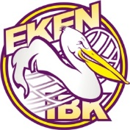INFORMATION TILL DIG SOM SLUTAR SOM LEDARE I EKEN IBK
Version: 2021-11-18

Detta dokument innehåller olika aktiviteter som du behöver göra då du slutar som ledare i EKEN IBK.
- Meddela styrelsen på info@ekenibk.se
- Lämna tillbaka nyckeln till föreningsrummet och ”blå buren”. Den skall lämnas till den ledare som är kvar för det laget du lämnar
- Lämna tillbaka taggen till Mölndals Stad (där du hämtade ut den)

De ledarkläder som lämnats ut vill vi inte skall spridas vidare. Vet ni inte vad ni skall göra med dem så lämna gärna tillbaka dem.

Har du några frågor så mejla på info@ekenibk.se så löser vi det tillsammans.

